Приложение 3
к постановлению Главы города Костромы

ПРОЕКТ
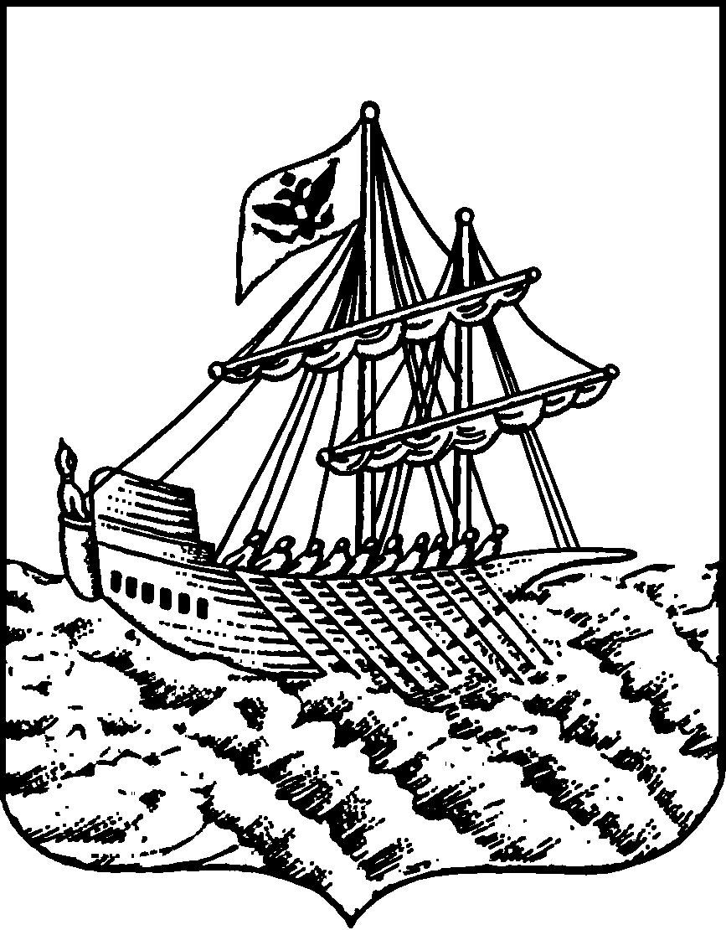
АДМИНИСТРАЦИЯ ГОРОДА КОСТРОМЫ
ПОСТАНОВЛЕНИЕ
№
О предоставлении разрешения на условно разрешенный вид использования земельного участка или объекта капитального строительства с кадастровым номером 44:27:070109:5362, имеющего местоположение: Костромская область,
город Кострома, микрорайон Черноречье, ГСК 27, бокс 26

На основании заявления Назолиной Р. И., в соответствии со статьей 39 Градостроительного кодекса Российской Федерации, протоколом публичных слушаний по вопросу предоставления разрешения на условно разрешенный вид использования земельного участка с кадастровым номером 44:27:070109:5362, имеющего местоположение: Костромская область, город Кострома, микрорайон Черноречье, ГСК 27, бокс 26, с учетом заключения о результатах публичных слушаний, рекомендаций Комиссии по подготовке проекта Правил землепользования и застройки города Костромы, руководствуясь статьями 42, 44, частью 1 статьи 57 Устава города Костромы,
ПОСТАНОВЛЯЮ:
1. Предоставить разрешение на условно разрешенный вид использования земельного участка или объекта капитального строительства с кадастровым номером 44:27:070109:5362, площадью 29 квадратных метров, имеющего местоположение: Костромская область, город Кострома, микрорайон Черноречье, ГСК 27, бокс 26, - «Хранение автотранспорта», установленный в зоне объектов транспортной инфраструктуры Т.
2. Настоящее постановление подлежит официальному обнародованию (опубликованию) и размещению на официальном сайте Администрации города Костромы в информационно – телекоммуникационной сети «Интернет».

Глава Администрации города А. В. Смирнов

